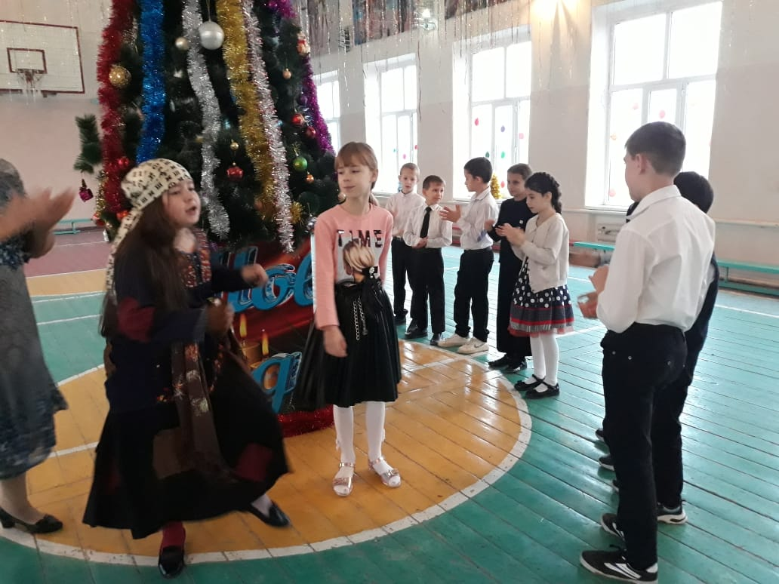
МКОУ СОШ №7. 25 декабря 2019 года в рамках республиканской акции «Волшебство Новогодней поры» активисты РДШ с зам.директора по ВР Чинаевой Р.Д , соц.педагогом Ериной А.С., преподавателями школы,родителями организовали праздник для детей из малообеспеченных семей, детей- сирот, детей-инвалидов. Вместе с Дедом Морозом и Снегурочкой провели различные конкурсы, викторины . Дети читали стихи, водили хоровод, пели песни. Самым лучшим подарком были поздравления Деда Мороза и Снегурочки.
